**Exercise 1: React - bootstrap**

**By traltb@fe.edu.vn**

**Mục tiêu:**

- Hiểu và sử dụng các thành phần React bootstrap: Grid, Card, Form, Navbars, …

- Hiển thị danh sách, lọc và tìm kiếm.

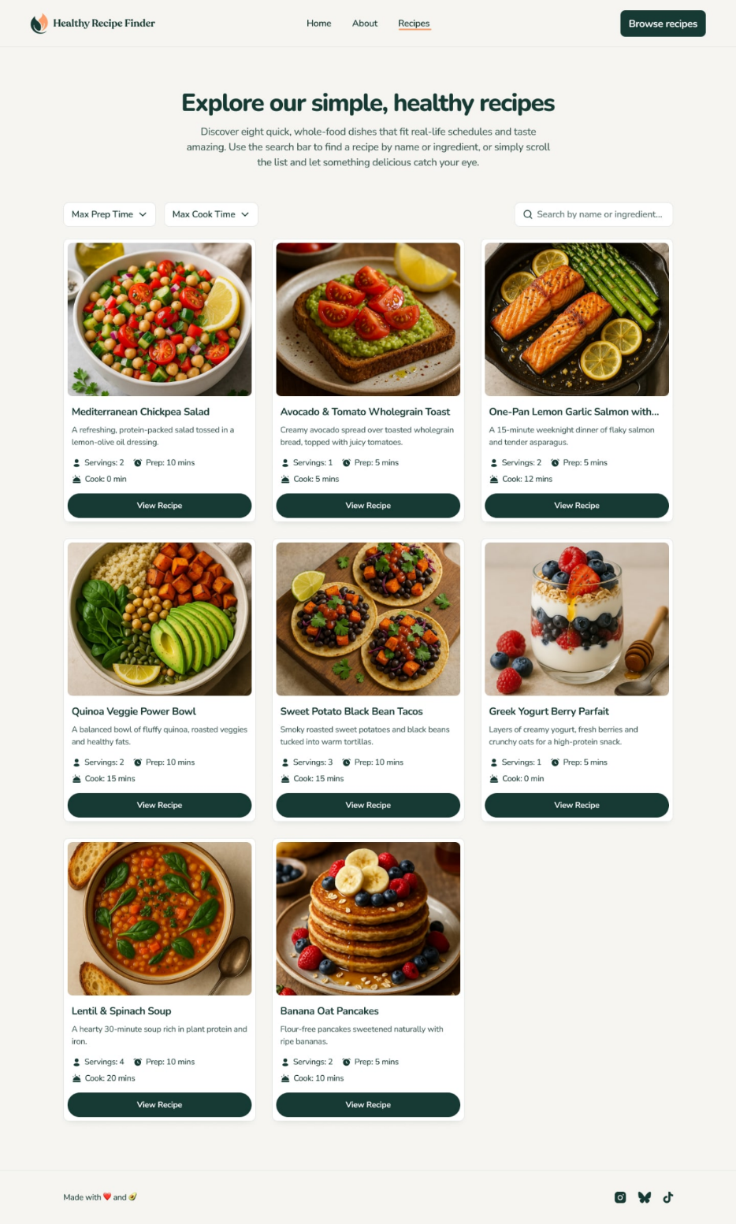

**1. Tính năng bắt buộc**

1. **Thanh điều hướng (Navbar)**
   * Logo + liên kết: Home, About, Recipes, nút “Browse recipes”.



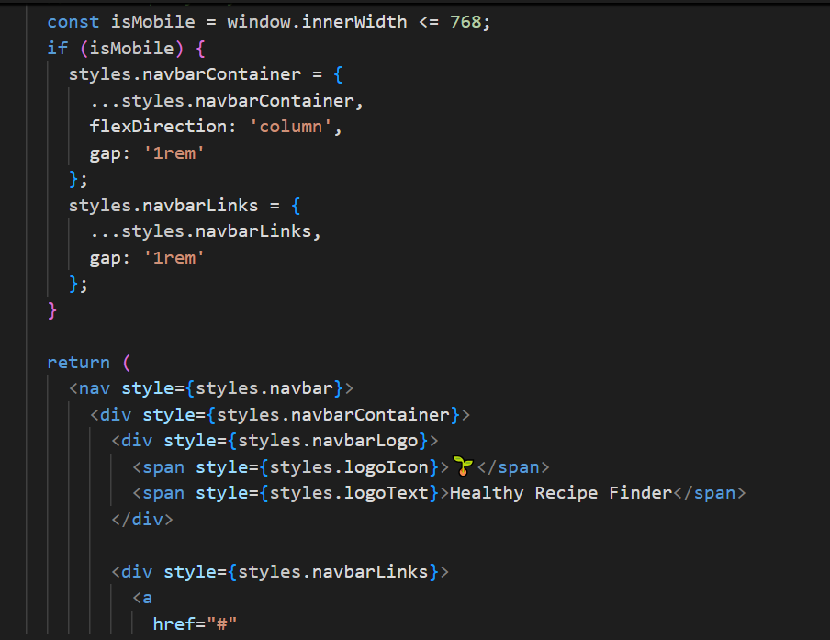

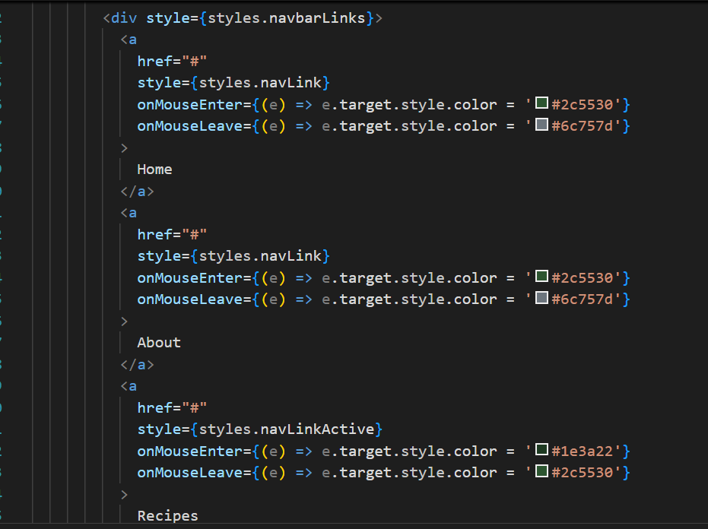

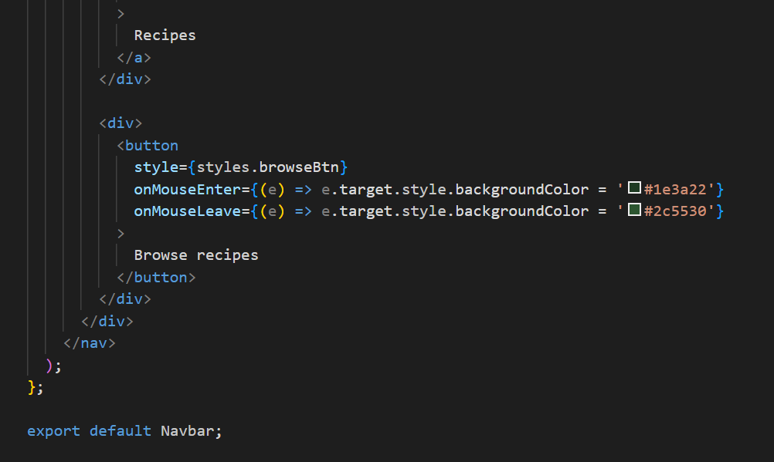

1. **Tiêu đề & mô tả trang**
   * Đoạn text giới thiệu “Explore our simple, healthy recipes…”.



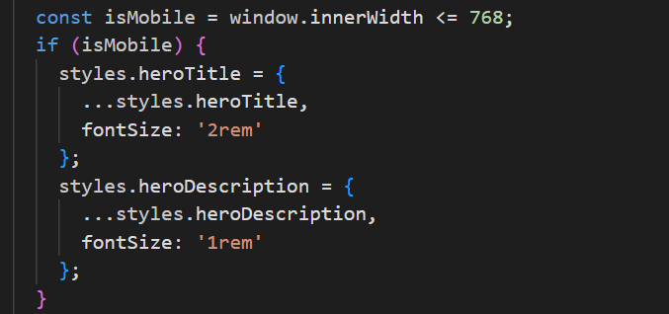

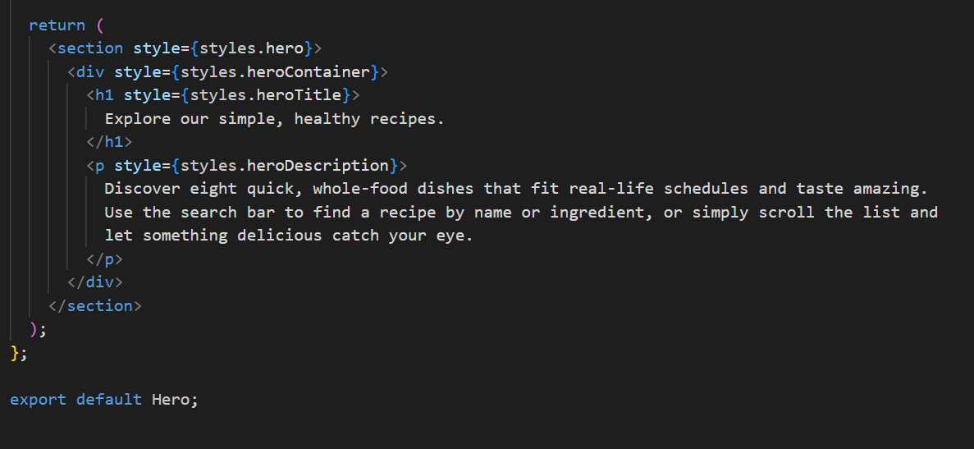

1. **Bộ lọc và tìm kiếm**
   * Dropdown chọn **Max Prep Time** và **Max Cook Time**.
   * Ô tìm kiếm theo tên món hoặc nguyên liệu (có **debounce** 300ms).
   * Kết hợp filter + search.

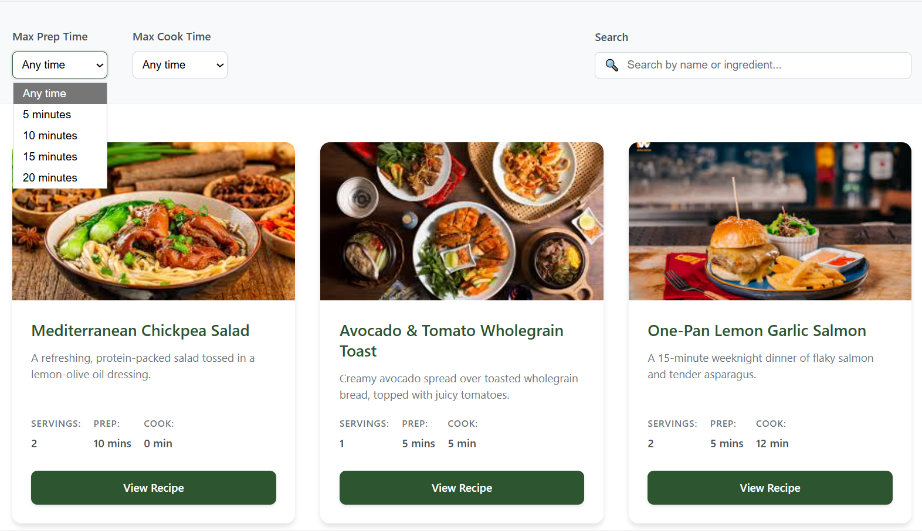

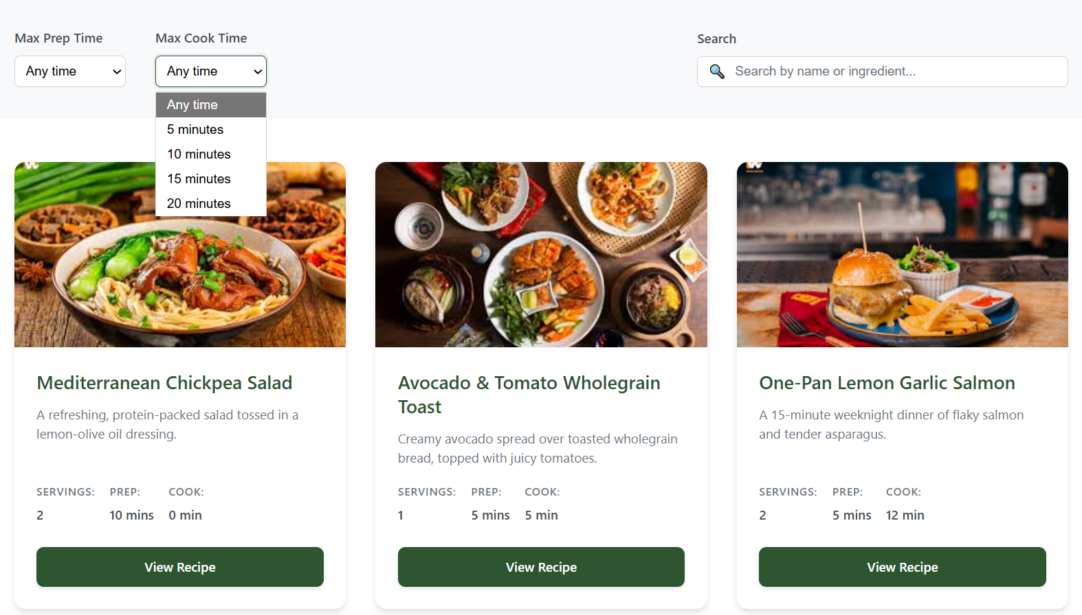

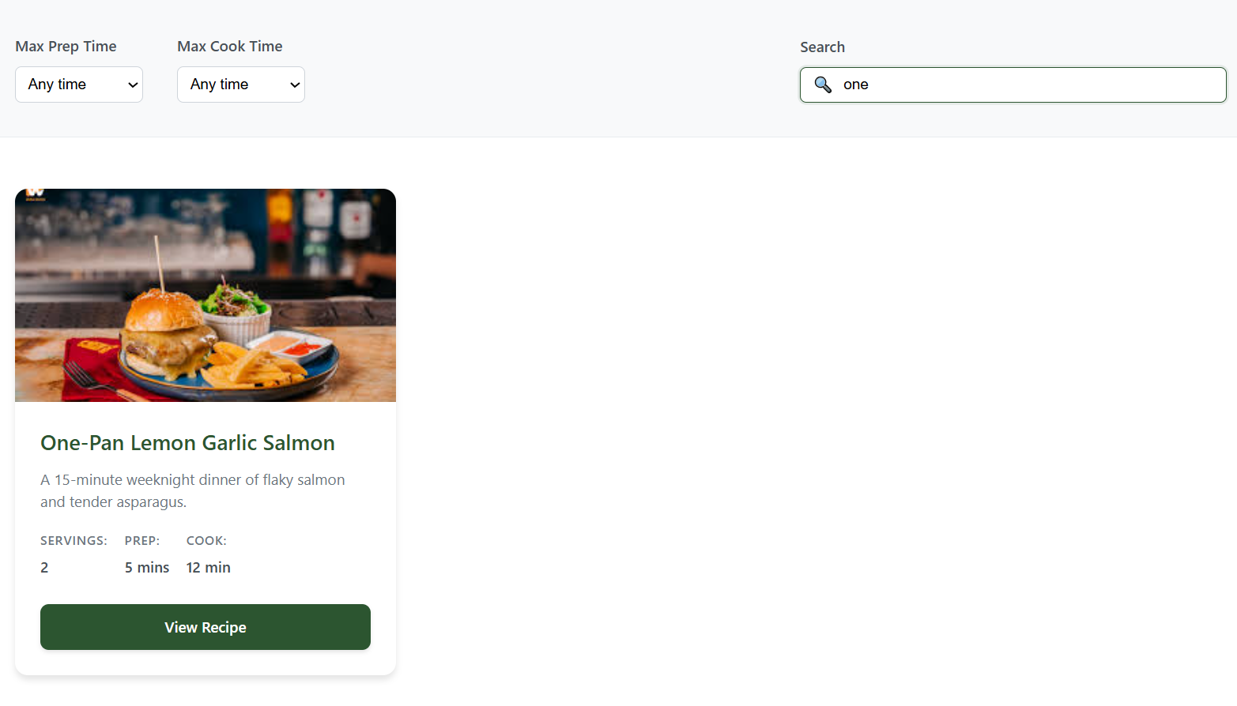

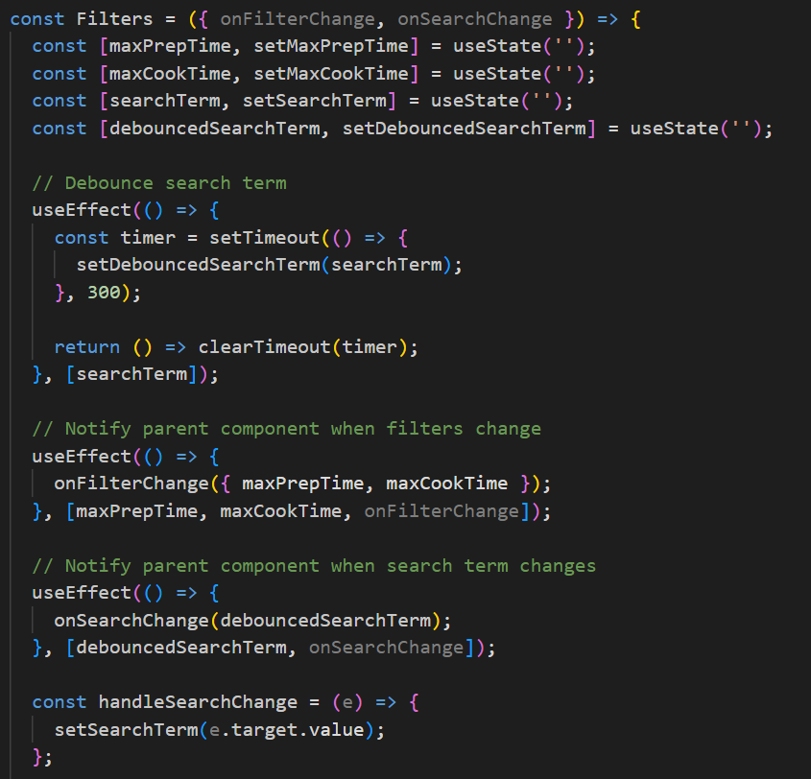

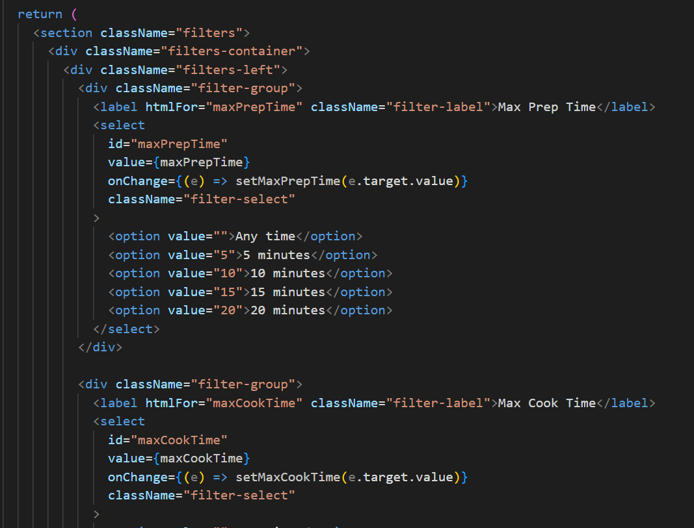

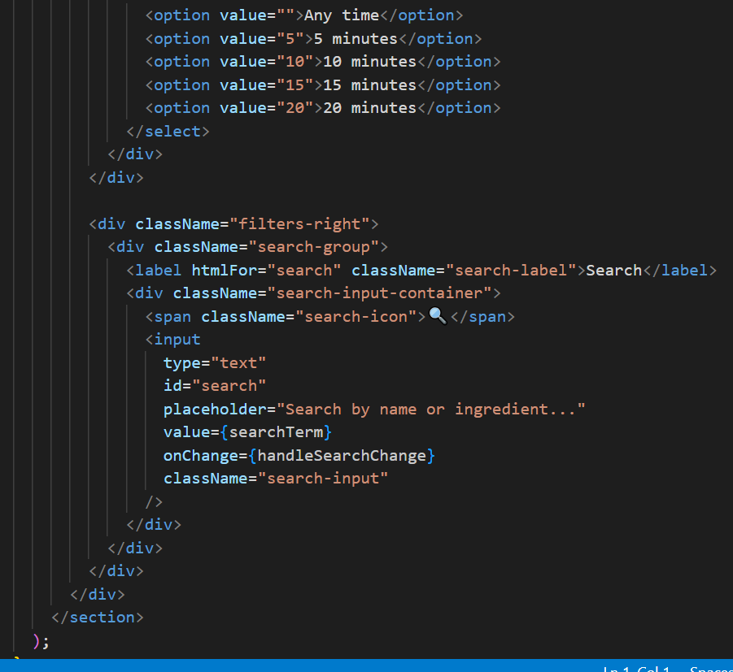

1. **Hiển thị danh sách công thức (Recipe Grid)**
   * Mỗi card gồm: ảnh món ăn, tên, mô tả, servings, thời gian chuẩn bị (prep), thời gian nấu (cook), nút “View Recipe”.
   * Lấy dữ liệu từ **mảng chứa các đối tượng recipe**.

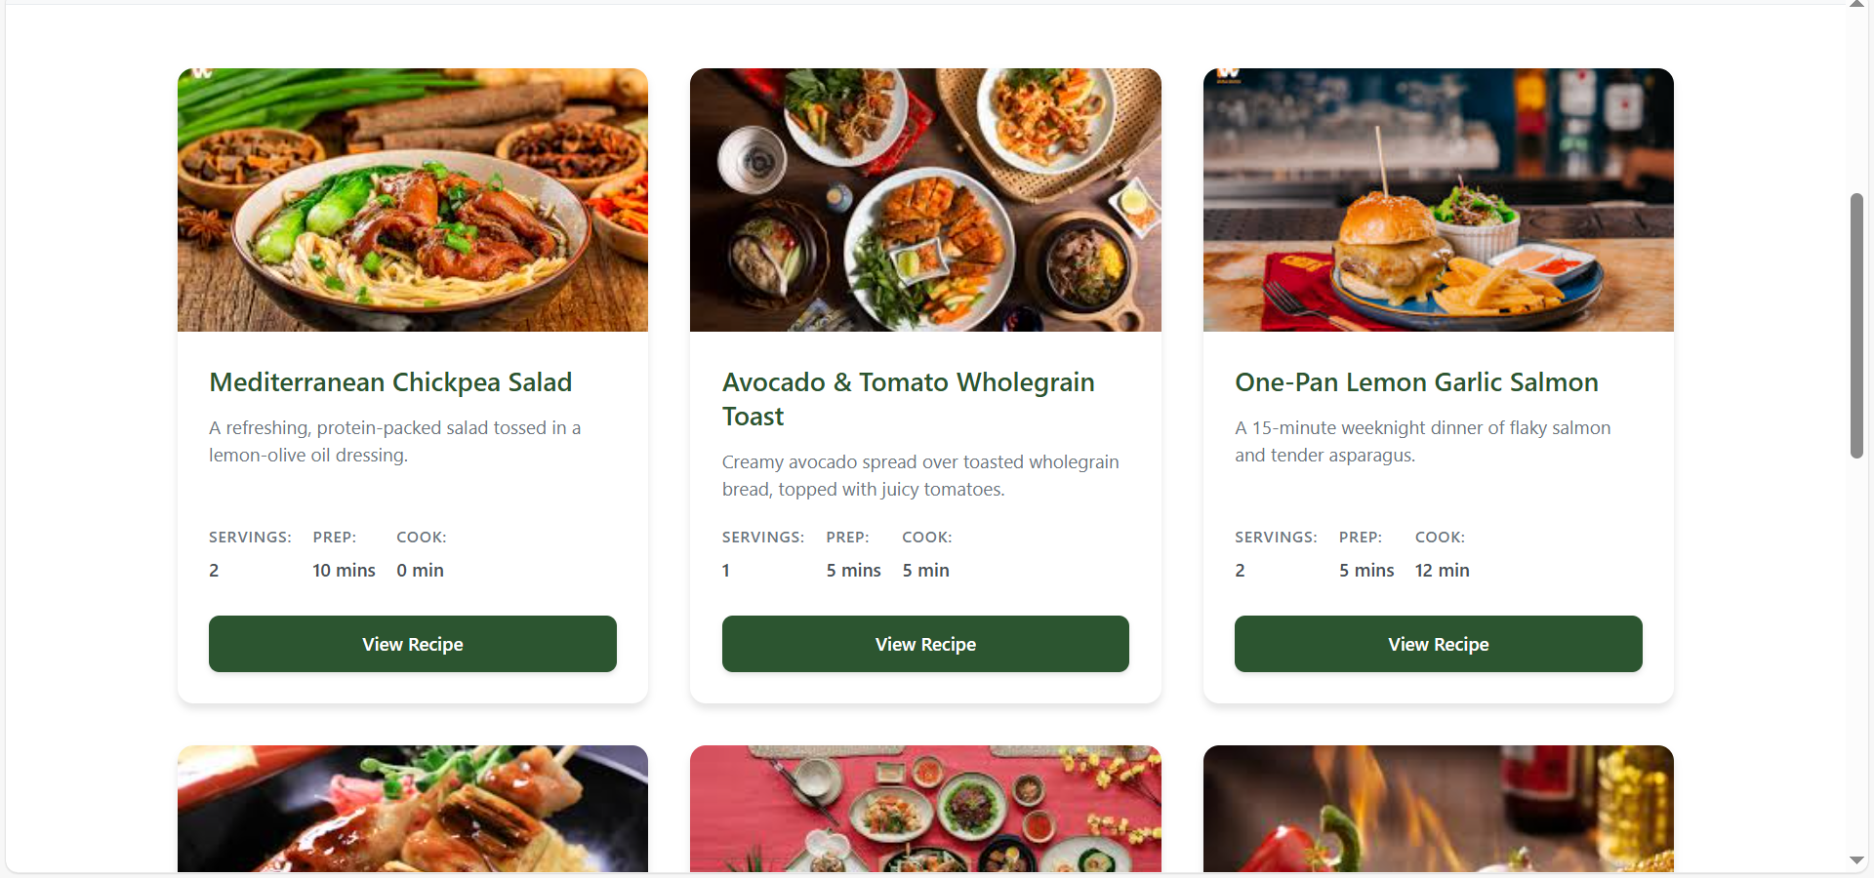

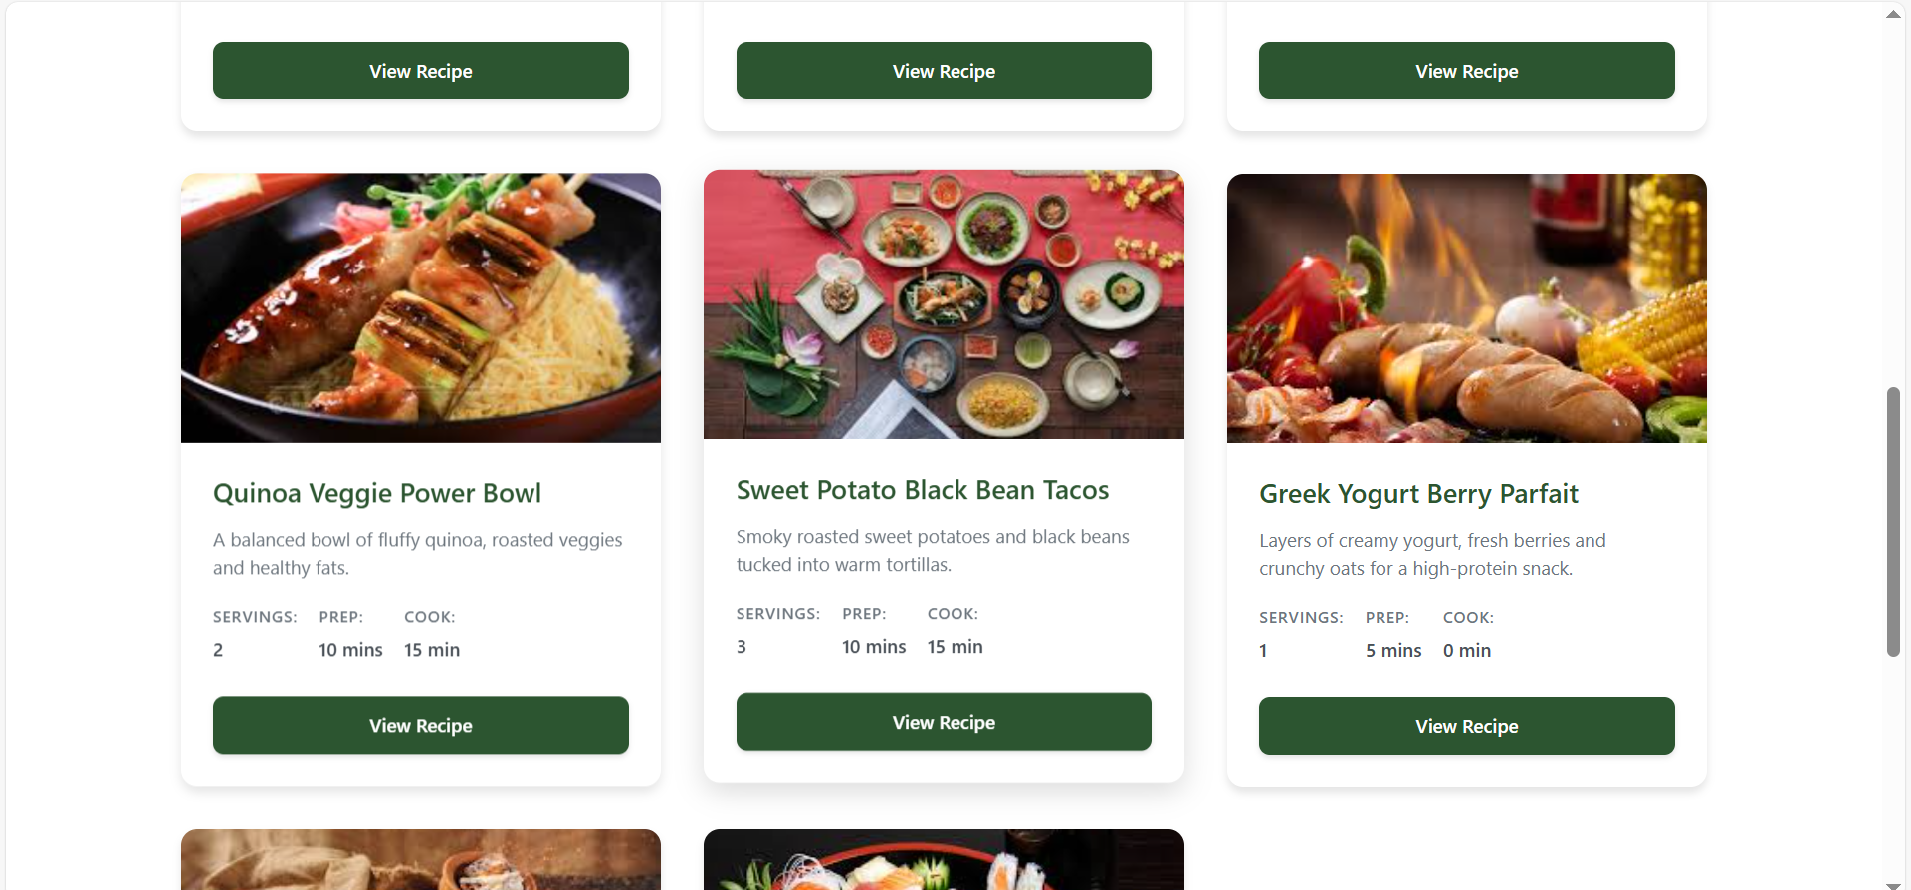

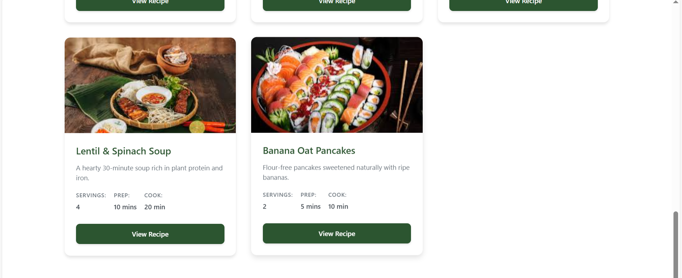

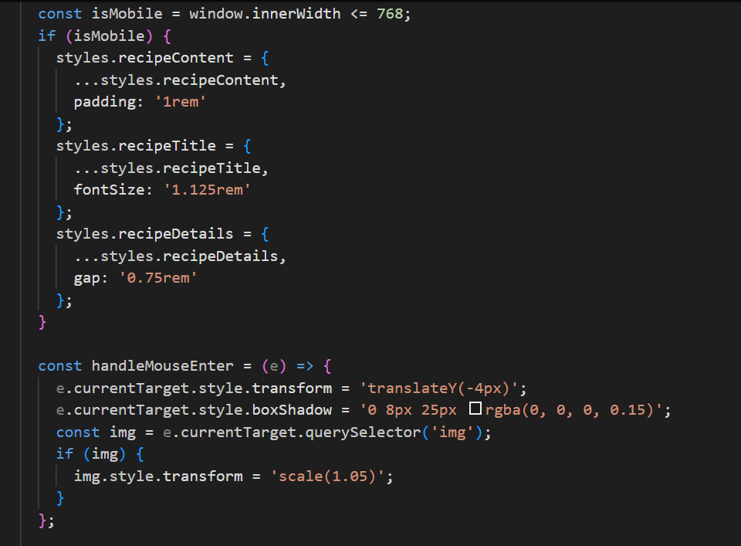

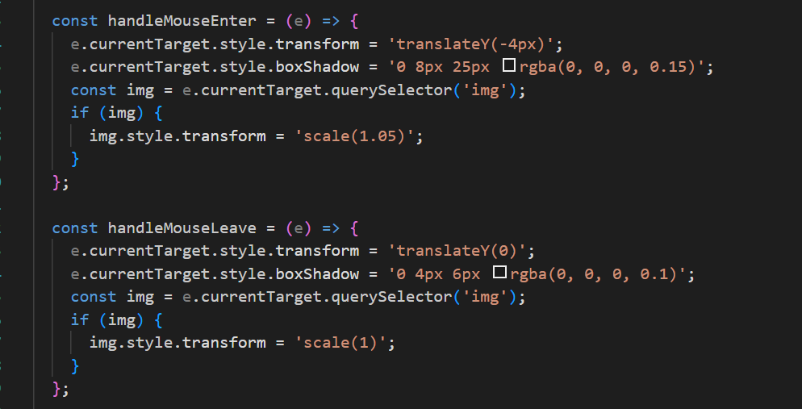

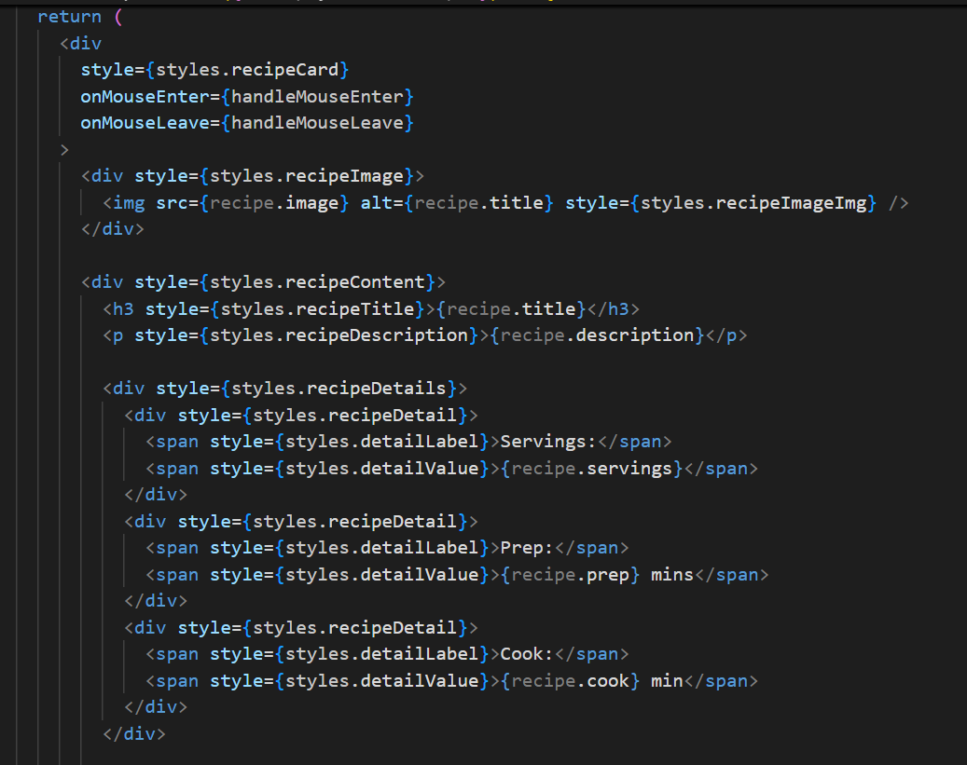

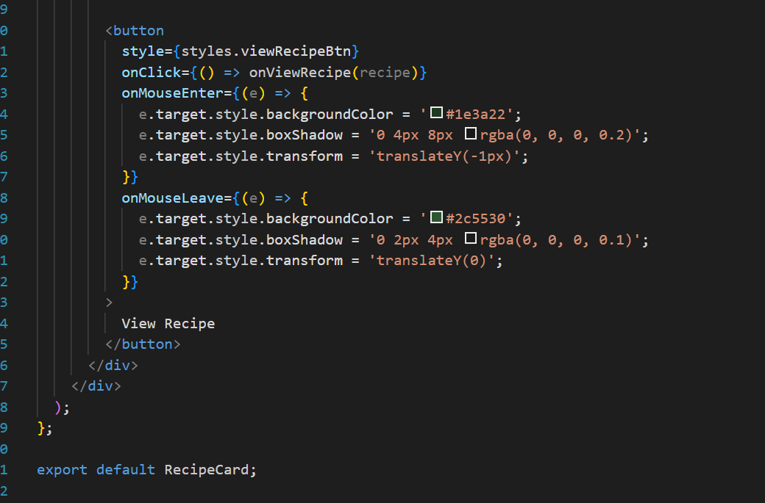

1. **Xem chi tiết công thức**
   * Khi click “View Recipe” hiển thị Modal (Add to Cart, Close), chứa thông tin tiêu đề, nội dung mô tả

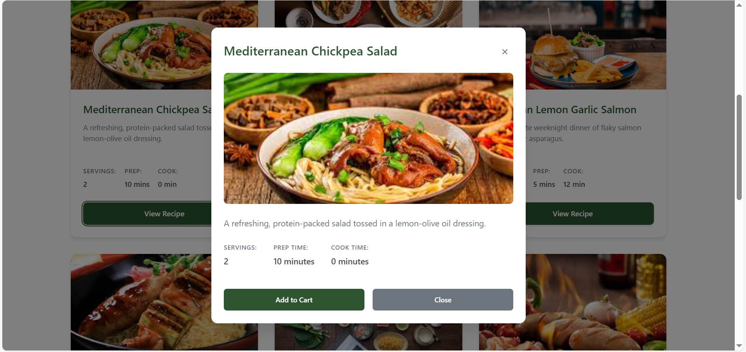

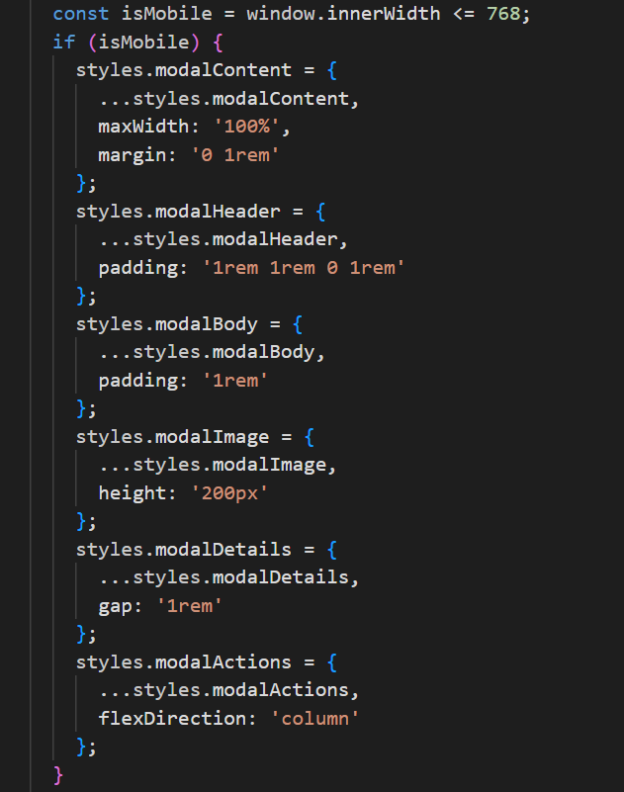

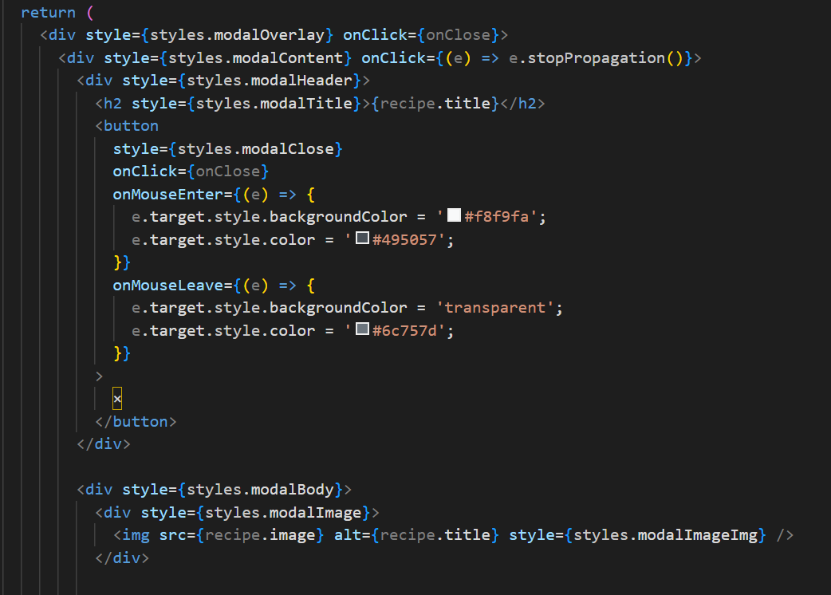

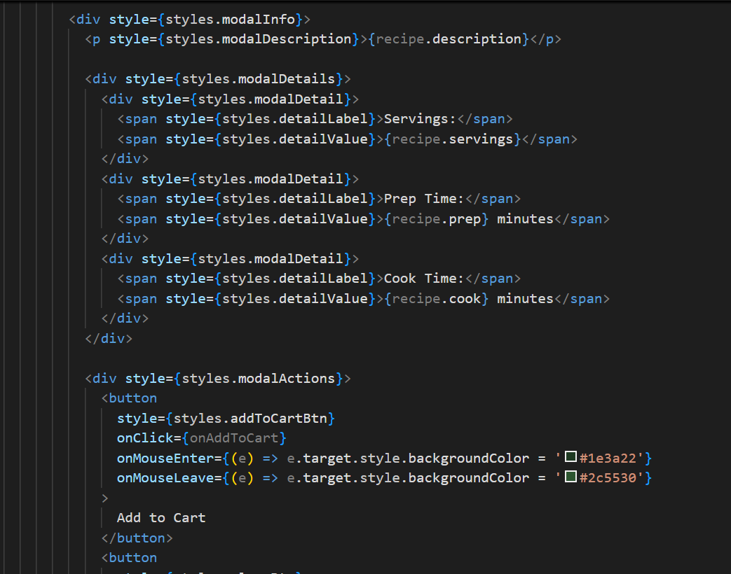

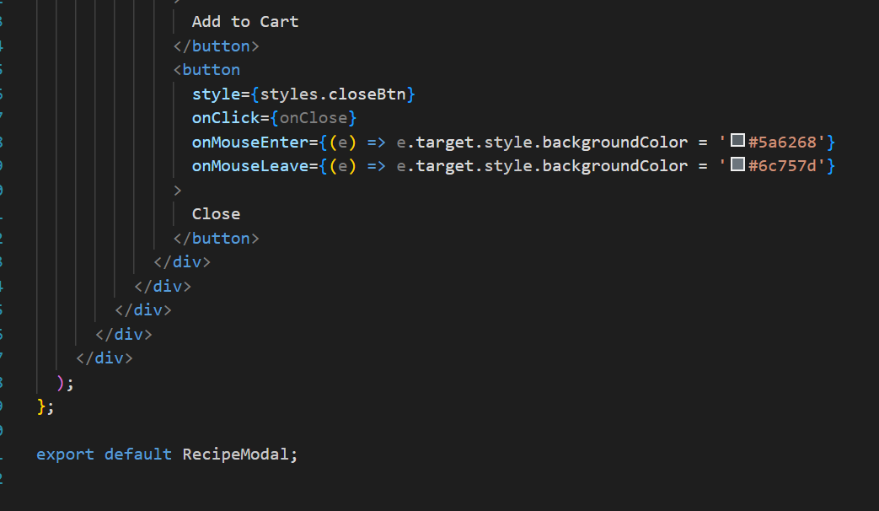

1. **Responsive**
   * Hiển thị 3 cột (desktop), 2 cột (tablet), 1 cột (mobile).

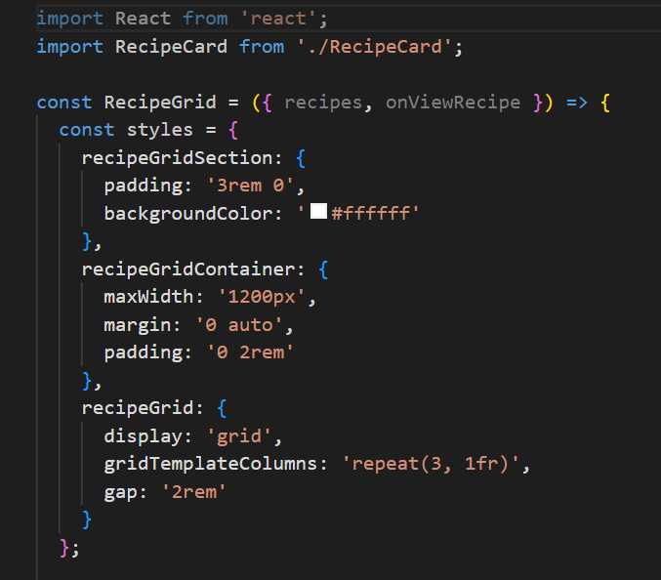

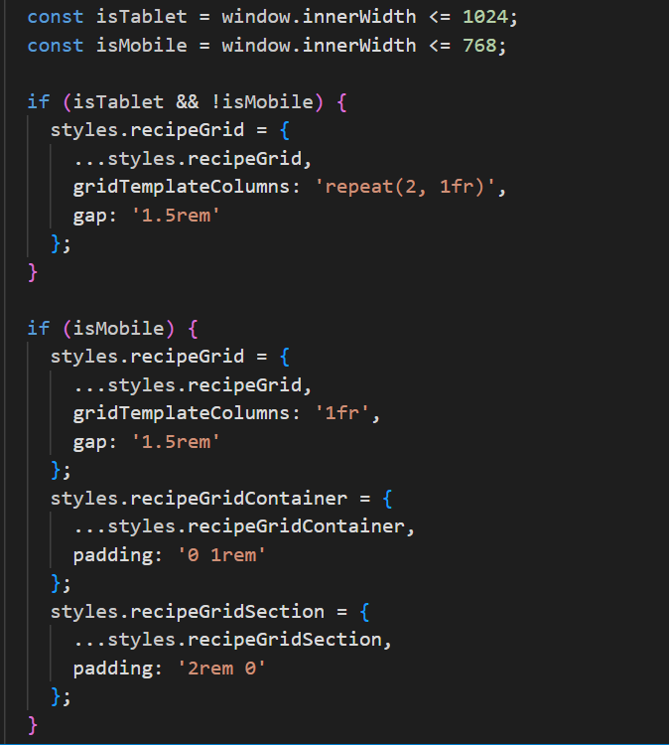

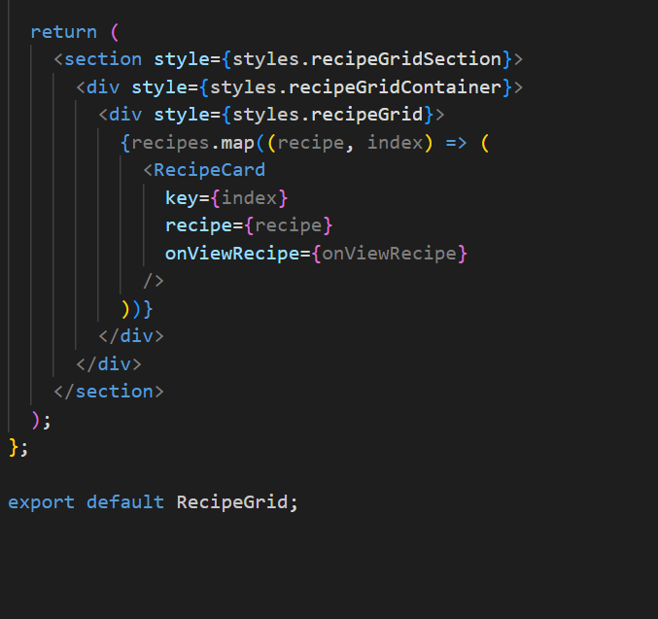

**2. Các component bắt buộc:**

* App.js (routing)
* Navbar.js
* Hero.js (tiêu đề + mô tả)
* Filters.js (dropdown + search)
* RecipeGrid.js (chứa nhiều RecipeCard.js)
* RecipeCard.js (hiển thị từng món)
* Footer.js
* Dữ liệu mảng các recipes cho trước bên dưới, có thể lưu ở file recipes.js hoặc viết trong code để sử dụng cho các chức năng yêu cầu.
* Thêm mới thư mục images ở thư mục public và đặt các ảnh vào thư mục này.

Danh sách các đối tượng được lưu ở mảng sau:  
[

{

"title": "Mediterranean Chickpea Salad",

"description": "A refreshing, protein-packed salad tossed in a lemon-olive oil dressing.",

"servings": 2,

"prep": 10,

"cook": 0,

"image": "/images/mediterranean-chickpea-salad.jpg"

},

{

"title": "Avocado & Tomato Wholegrain Toast",

"description": "Creamy avocado spread over toasted wholegrain bread, topped with juicy tomatoes.",

"servings": 1,

"prep": 5,

"cook": 5,

"image": "/images/avocado-tomato-toast.jpg"

},

{

"title": "One-Pan Lemon Garlic Salmon",

"description": "A 15-minute weeknight dinner of flaky salmon and tender asparagus.",

"servings": 2,

"prep": 5,

"cook": 12,

"image": "/images/one-pan-lemon-garlic-salmon.jpg"

},

{

"title": "Quinoa Veggie Power Bowl",

"description": "A balanced bowl of fluffy quinoa, roasted veggies and healthy fats.",

"servings": 2,

"prep": 10,

"cook": 15,

"image": "/images/quinoa-veggie-power-bowl.jpg"

},

{

"title": "Sweet Potato Black Bean Tacos",

"description": "Smoky roasted sweet potatoes and black beans tucked into warm tortillas.",

"servings": 3,

"prep": 10,

"cook": 15,

"image": "/images/sweet-potato-black-bean-tacos.jpg"

},

{

"title": "Greek Yogurt Berry Parfait",

"description": "Layers of creamy yogurt, fresh berries and crunchy oats for a high-protein snack.",

"servings": 1,

"prep": 5,

"cook": 0,

"image": "/images/greek-yogurt-berry-parfait.jpg"

},

{

"title": "Lentil & Spinach Soup",

"description": "A hearty 30-minute soup rich in plant protein and iron.",

"servings": 4,

"prep": 10,

"cook": 20,

"image": "/images/lentil-spinach-soup.jpg"

},

{

"title": "Banana Oat Pancakes",

"description": "Flour-free pancakes sweetened naturally with ripe bananas.",

"servings": 2,

"prep": 5,

"cook": 10,

"image": "/images/banana-oat-pancakes.jpg"

}

]